BAB III
ANALISIS DAN PERANCANGAN

3.1 Analisis Sistem
3.1.1 Analisis
Analisis sistem merupakan tahapan awal yang dilakukan untuk mengidentifikasi kondisi sistem yang sedang berjalan, menemukan permasalahan yang terjadi, serta menentukan kebutuhan sistem yang akan dikembangkan. Pada penelitian ini, analisis difokuskan pada proses penilaian kinerja pegawai yang diterapkan di Dinas Komunikasi, Informatika, Statistik dan Persandian Kota Lubuklinggau.
Berdasarkan hasil observasi dan studi terhadap sistem yang berjalan, diketahui bahwa proses penilaian kinerja pegawai telah memanfaatkan sistem e-Kinerja sebagai media pencatatan aktivitas dan capaian kerja pegawai. Namun demikian, sistem tersebut masih memiliki keterbatasan dalam mendukung proses pengambilan keputusan secara komprehensif. Penilaian yang dilakukan masih cenderung bergantung pada subjektivitas atasan, sehingga berpotensi menimbulkan ketidakadilan dalam menentukan hasil akhir penilaian kinerja pegawai.
Selain itu, sistem yang digunakan belum mampu mengakomodasi pengolahan data penilaian secara multikriteria. Setiap pegawai dinilai berdasarkan beberapa indikator, namun belum terdapat mekanisme yang jelas untuk mengintegrasikan seluruh kriteria tersebut menjadi satu nilai akhir yang objektif dan terukur. Hal ini menyebabkan proses evaluasi menjadi kurang sistematis dan sulit untuk menghasilkan peringkat kinerja pegawai secara akurat.
Permasalahan lain yang ditemukan adalah belum tersedianya fitur perhitungan otomatis yang dapat membantu dalam proses penilaian. Proses pengolahan data masih dilakukan secara manual atau semi-manual, sehingga memerlukan waktu yang cukup lama dan berpotensi menimbulkan kesalahan perhitungan. Selain itu, hasil penilaian yang dihasilkan belum disajikan dalam bentuk yang informatif, seperti perangkingan atau visualisasi data, sehingga menyulitkan pimpinan dalam mengambil keputusan strategis terkait manajemen sumber daya manusia.
Dari sisi transparansi, sistem yang berjalan juga belum sepenuhnya memberikan keterbukaan informasi kepada pegawai terkait hasil penilaian yang diperoleh. Pegawai tidak dapat melihat secara rinci bagaimana nilai akhir mereka dihitung, termasuk kontribusi masing-masing kriteria terhadap hasil akhir. Kondisi ini dapat menurunkan tingkat kepercayaan terhadap sistem penilaian yang diterapkan.
Berdasarkan permasalahan tersebut, maka diperlukan suatu solusi berupa pengembangan Sistem Pendukung Keputusan (SPK) yang mampu mengatasi kelemahan sistem yang ada. Sistem yang akan dibangun diharapkan dapat mengolah data penilaian kinerja pegawai secara otomatis, objektif, dan terstruktur dengan menggunakan metode Multi-Objective Optimization on the Basis of Ratio Analysis (MOORA). Metode ini dipilih karena memiliki kemampuan dalam menangani banyak kriteria sekaligus serta menghasilkan nilai preferensi yang dapat digunakan untuk menentukan peringkat pegawai secara akurat.
Dengan adanya sistem pendukung keputusan berbasis metode MOORA, diharapkan proses penilaian kinerja pegawai dapat dilakukan secara lebih objektif, transparan, dan efisien. Sistem ini juga diharapkan mampu memberikan informasi yang lebih akurat dan relevan sebagai dasar dalam pengambilan keputusan, seperti penentuan promosi, mutasi, maupun evaluasi kinerja pegawai secara keseluruhan.

3.1.2 Kebutuhan Fungsional
Kebutuhan fungsional merupakan spesifikasi yang menjelaskan fungsi-fungsi utama yang harus dimiliki oleh sistem agar dapat memenuhi tujuan yang telah ditetapkan. Kebutuhan ini menggambarkan layanan yang harus disediakan oleh sistem serta interaksi yang terjadi antara pengguna dengan sistem.
Pada penelitian ini, Sistem Pendukung Keputusan (SPK) penilaian kinerja pegawai dirancang untuk membantu proses pengolahan data penilaian secara objektif dengan menggunakan metode MOORA. Oleh karena itu, sistem harus mampu menangani seluruh proses mulai dari pengelolaan data hingga menghasilkan keputusan berupa peringkat kinerja pegawai
Adapun kebutuhan fungsional sistem yang dirancang adalah sebagai berikut:
- Fungsi Login Sistem
Sistem harus menyediakan fitur autentikasi pengguna berupa login, yang digunakan untuk membatasi akses hanya kepada pihak yang berwenang, seperti admin atau operator.

- Fungsi Pengelolaan Data Pegawai
Sistem harus mampu melakukan proses pengolahan data pegawai yang meliputi penambahan, pengubahan, penghapusan, dan penampilan data pegawai.
- Fungsi Pengelolaan Data Kriteria
Sistem harus menyediakan fasilitas untuk mengelola data kriteria penilaian kinerja pegawai, termasuk nama kriteria, jenis kriteria (benefit atau cost), serta bobot masing-masing kriteria.
- Fungsi Pengelolaan Bobot Kriteria
Sistem harus mampu menyimpan dan mengelola bobot setiap kriteria yang akan digunakan dalam proses perhitungan metode MOORA.
- Fungsi Input Nilai Kinerja Pegawai
Sistem harus menyediakan fitur untuk memasukkan nilai kinerja pegawai berdasarkan masing-masing kriteria yang telah ditentukan.
- Fungsi Proses Perhitungan MOORA
Sistem harus mampu melakukan proses perhitungan secara otomatis menggunakan metode MOORA, mulai dari normalisasi data, pembobotan, hingga perhitungan nilai preferensi.
- Fungsi Perangkingan Pegawai
Sistem harus dapat menghasilkan hasil akhir berupa peringkat kinerja pegawai berdasarkan nilai preferensi yang diperoleh dari metode MOORA.

- Fungsi Penyajian Hasil Penilaian
Sistem harus mampu menampilkan hasil penilaian dalam bentuk yang informatif, seperti tabel hasil perhitungan dan peringkat pegawai.
- Fungsi Laporan
Sistem harus dapat menghasilkan laporan hasil penilaian kinerja pegawai yang dapat digunakan sebagai bahan evaluasi dan pengambilan keputusan.
- Fungsi Logout Sistem
Sistem harus menyediakan fitur logout untuk mengakhiri sesi penggunaan sistem dengan aman.
Dengan adanya kebutuhan fungsional tersebut, sistem yang dibangun diharapkan mampu mendukung proses penilaian kinerja pegawai secara lebih sistematis, terstruktur, dan berbasis data, sehingga dapat meningkatkan objektivitas serta akurasi dalam pengambilan keputusan.

3.1.3 Kebutuhan Non Fungsional
Kebutuhan nonfungsional merupakan kebutuhan yang berkaitan dengan kualitas sistem yang dibangun, bukan pada fungsi utama sistem, tetapi lebih kepada bagaimana sistem tersebut bekerja. Kebutuhan ini mencakup aspek kinerja, keamanan, keandalan, serta kemudahan penggunaan sistem.
Pada penelitian ini, kebutuhan nonfungsional diperlukan agar Sistem Pendukung Keputusan (SPK) penilaian kinerja pegawai dapat berjalan secara optimal, stabil, dan mampu memberikan hasil yang akurat serta dapat digunakan dengan mudah oleh pengguna.
Adapun kebutuhan nonfungsional sistem yang akan dibangun adalah sebagai berikut:
- Kinerja (Performance)
Sistem harus mampu memproses data penilaian kinerja pegawai dengan cepat dan efisien, terutama pada saat melakukan perhitungan menggunakan metode MOORA. Waktu respon sistem harus relatif singkat agar tidak menghambat proses kerja pengguna, khususnya saat mengolah data dalam jumlah besar.
- Keamanan (Security)
Sistem harus memiliki mekanisme keamanan untuk melindungi data yang tersimpan, seperti penggunaan fitur login dan pembatasan hak akses pengguna. Data penilaian kinerja pegawai bersifat penting dan harus dijaga dari akses yang tidak sah.
- Kemudahan Penggunaan (Usability)
Sistem harus dirancang dengan antarmuka yang sederhana dan mudah dipahami oleh pengguna. Pengguna tidak perlu memiliki kemampuan teknis yang tinggi untuk dapat mengoperasikan sistem. Navigasi sistem harus jelas dan tidak membingungkan.
- Keandalan (Reliability)
Sistem harus dapat berjalan secara stabil tanpa mengalami gangguan atau kesalahan (error) yang signifikan. Sistem juga harus mampu menjaga konsistensi data serta meminimalisir terjadinya kegagalan sistem selama proses pengolahan data.

- Efisiensi (Efficiency)
Sistem harus mampu meningkatkan efisiensi kerja dengan mengurangi proses manual dalam penilaian kinerja pegawai. Dengan adanya sistem ini, waktu dan tenaga yang dibutuhkan dalam proses evaluasi dapat diminimalisir.
- Ketersediaan (Availability)
Sistem harus dapat diakses kapan saja sesuai dengan kebutuhan pengguna, selama sistem dalam kondisi aktif. Hal ini penting untuk mendukung kelancaran proses penilaian kinerja pegawai.
- Skalabilitas (Scalability)
Sistem harus mampu menangani penambahan data, baik data pegawai maupun data penilaian, tanpa menurunkan kinerja sistem. Hal ini penting untuk mengantisipasi peningkatan jumlah pengguna di masa mendatang.
- Maintainability (Kemudahan Pemeliharaan)
Sistem harus mudah untuk dikembangkan dan diperbaiki apabila terjadi kesalahan atau jika diperlukan penambahan fitur baru di kemudian hari.
Berdasarkan kebutuhan nonfungsional tersebut, sistem yang dibangun diharapkan tidak hanya berfungsi dengan baik, tetapi juga memiliki kualitas yang tinggi dalam hal keamanan, kecepatan, keandalan, serta kemudahan penggunaan, sehingga dapat mendukung proses penilaian kinerja pegawai secara optimal.

3.2 Perancangan Sistem
Perancangan sistem merupakan tahapan lanjutan setelah proses analisis sistem dilakukan. Pada tahap ini dilakukan proses perancangan terhadap sistem yang akan dibangun berdasarkan kebutuhan yang telah diidentifikasi sebelumnya. Perancangan sistem bertujuan untuk memberikan gambaran secara menyeluruh mengenai struktur, alur kerja, serta komponen-komponen yang terdapat dalam sistem, sehingga dapat mempermudah proses pengembangan dan implementasi.
Dalam penelitian ini, perancangan Sistem Pendukung Keputusan (SPK) penilaian kinerja pegawai dilakukan dengan mengacu pada hasil analisis kebutuhan fungsional dan nonfungsional. Sistem yang dirancang diharapkan mampu mengatasi permasalahan yang terdapat pada sistem sebelumnya, khususnya dalam hal subjektivitas penilaian, keterbatasan pengolahan data multikriteria, serta kurangnya transparansi dalam penyajian hasil penilaian.
Perancangan sistem dilakukan dengan menggunakan pendekatan terstruktur, yang meliputi pembuatan model aliran data, perancangan basis data, serta desain antarmuka sistem. Model aliran data digunakan untuk menggambarkan bagaimana data mengalir di dalam sistem, mulai dari proses input, pengolahan, hingga menghasilkan output berupa informasi yang dibutuhkan. Selain itu, perancangan basis data dilakukan untuk menentukan struktur penyimpanan data yang efisien dan terorganisir, sehingga memudahkan dalam proses pengolahan dan pencarian data.
Sistem yang dirancang dalam penelitian ini akan mengintegrasikan metode Multi-Objective Optimization on the Basis of Ratio Analysis (MOORA) sebagai inti dari proses pengambilan keputusan. Metode ini digunakan untuk mengolah data penilaian kinerja pegawai berdasarkan berbagai kriteria yang telah ditentukan, sehingga menghasilkan nilai preferensi yang digunakan sebagai dasar dalam menentukan peringkat kinerja pegawai.
Selain itu, perancangan sistem juga mencakup desain input dan output yang disesuaikan dengan kebutuhan pengguna. Desain input difokuskan pada kemudahan dalam memasukkan data, sedangkan desain output difokuskan pada penyajian informasi yang jelas, akurat, dan mudah dipahami, seperti hasil perhitungan dan peringkat kinerja pegawai.
Dengan adanya perancangan sistem yang terstruktur dan sistematis, diharapkan sistem yang dibangun dapat berjalan sesuai dengan kebutuhan pengguna, serta mampu meningkatkan efektivitas dan efisiensi dalam proses penilaian kinerja pegawai secara objektif, transparan, dan berbasis data.

3.2.1 Data Flow Diagram (DFD) Level 0
Pada penelitian ini, DFD Level 0 menggambarkan Sistem Pendukung Keputusan (SPK) penilaian kinerja pegawai sebagai satu kesatuan proses utama yang berinteraksi dengan entitas luar. Entitas luar yang terlibat dalam sistem ini adalah admin atau pengguna yang memiliki hak akses untuk mengelola seluruh data yang terdapat dalam sistem.
Admin berperan sebagai pihak yang melakukan input data ke dalam sistem, seperti data pegawai, data kriteria, serta nilai kinerja pegawai. Data-data tersebut kemudian diproses oleh sistem menggunakan metode MOORA untuk menghasilkan informasi berupa nilai akhir dan peringkat kinerja pegawai. Selanjutnya, sistem akan memberikan output kepada admin dalam bentuk hasil penilaian dan laporan yang dapat digunakan sebagai dasar pengambilan keputusan.
Aliran data yang terjadi pada DFD Level 0 meliputi data input yang berasal dari admin ke sistem, serta informasi output yang dihasilkan oleh sistem dan dikembalikan kepada admin. Dengan demikian, diagram ini menunjukkan bahwa sistem berfungsi sebagai pengolah data yang mengubah data mentah menjadi informasi yang bernilai guna.
Melalui DFD Level 0 ini, dapat dipahami bahwa sistem yang dibangun memiliki batasan yang jelas, yaitu hanya berfokus pada proses pengolahan data penilaian kinerja pegawai dan penyajian hasilnya. Diagram ini juga menjadi dasar untuk pengembangan DFD pada level berikutnya yang akan menggambarkan proses sistem secara lebih rinci..
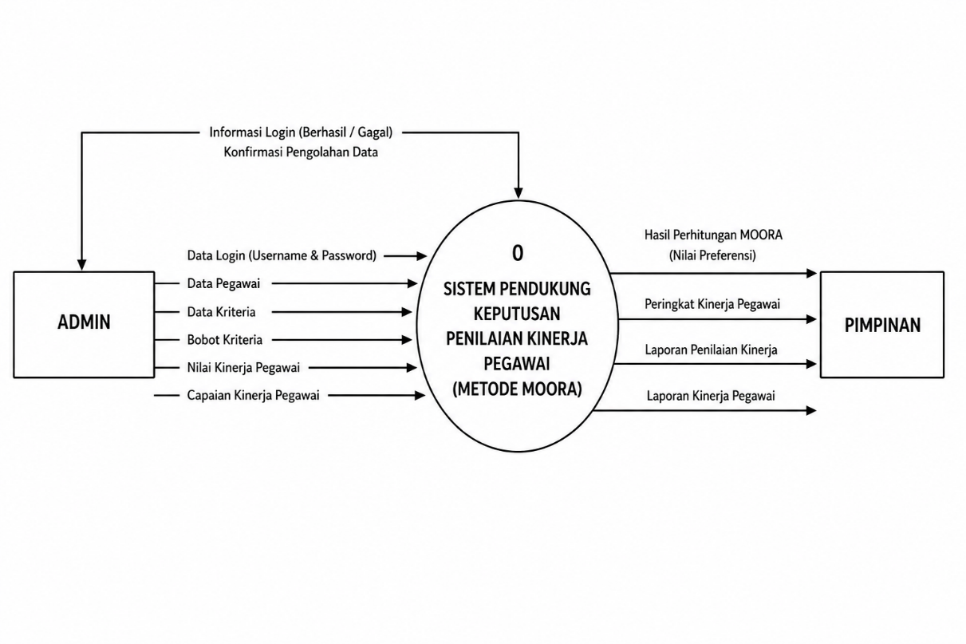
Gambar 3.2 Data Flow Diagram (DFD) Level 0

3.2.3 Data Flow Diagram (DFD) Level 1
DFD Level 1 merupakan penjabaran dari DFD Level 0 yang digunakan untuk menggambarkan proses dalam sistem secara lebih rinci. Pada tahap ini, proses utama yang sebelumnya digambarkan sebagai satu proses tunggal diuraikan menjadi beberapa proses yang saling berkaitan, sehingga aliran data di dalam sistem dapat terlihat dengan lebih jelas.
Pada Sistem Pendukung Keputusan (SPK) penilaian kinerja pegawai berbasis metode MOORA, terdapat beberapa proses utama yang dijelaskan sebagai berikut:
- Proses Pegawai (1.0)
Proses ini digunakan untuk mengelola data pegawai. Admin dapat menambah, mengubah, menghapus, dan melihat data pegawai. Data yang telah dimasukkan akan disimpan dalam basis data dan digunakan dalam proses penilaian..
- Proses Kriteria dan Bobot (2.0)
Pada proses ini, admin mengelola data kriteria yang digunakan dalam penilaian kinerja pegawai. Selain itu, admin juga menentukan bobot dari setiap kriteria serta jenisnya, yaitu benefit atau cost.
- Proses Pengolahan Penilaian (3.0)
Proses ini digunakan untuk memasukkan nilai kinerja pegawai dan capaian kinerja pegawai berdasarkan kriteria yang telah ditentukan. Data tersebut dapat diinput secara manual oleh admin atau diperoleh dari sistem E-Kinerja melalui proses integrasi.
- Proses Perhitungan MOORA (4.0)
Proses ini berfungsi untuk menghitung skor moora setiap pegawai berdasarkan data penilaian dan bobot kriteria yang telah dimasukkan sebelumnya.

- Proses Perangkingan (5.0)
Setelah skor moora diperoleh, sistem akan melakukan perangkingan pegawai berdasarkan nilai tersebut. Pegawai dengan nilai tertinggi akan berada pada peringkat teratas.
- Proses Laporan (6.0)
sistem juga menghasilkan laporan ringkasan yang dapat diberikan kepada pimpinan sebagai bahan pengambilan keputusan.
Dengan adanya DFD Level 1 ini, proses dalam sistem dapat dipahami dengan lebih jelas karena setiap tahapan sudah dijabarkan secara rinci. Diagram ini juga membantu dalam proses pengembangan sistem agar sesuai dengan kebutuhan yang telah dirancang.
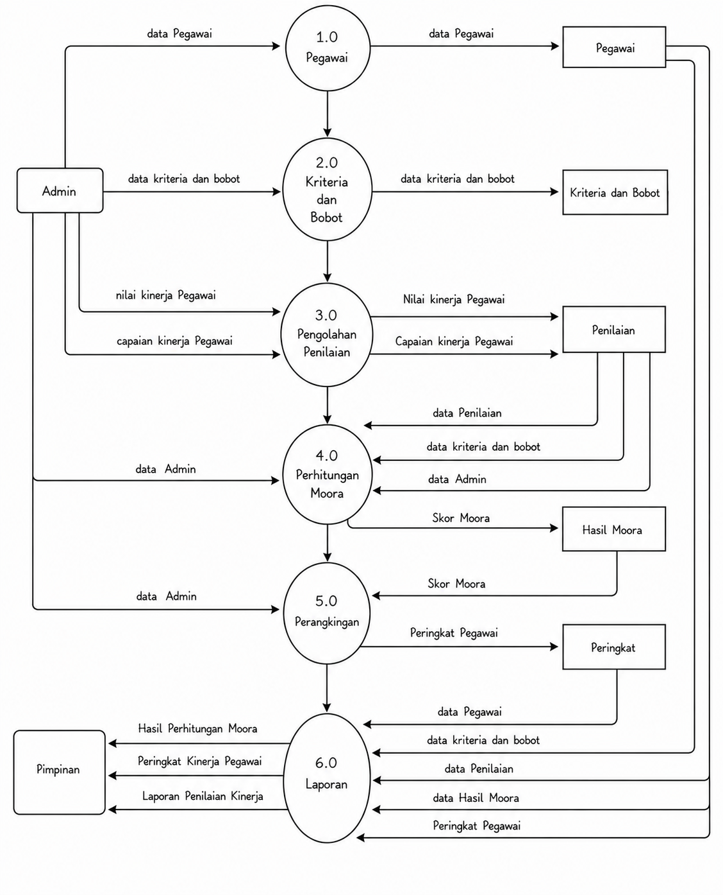
Gambar 3.3 Data Flow Diagram (DFD) Level 1

3.2.4 Entity Relationship Diagram (ERD)
Entity Relationship Diagram (ERD) merupakan model yang digunakan untuk menggambarkan struktur basis data secara konseptual. ERD menunjukkan hubungan antar entitas yang terdapat dalam sistem serta atribut yang dimiliki oleh masing-masing entitas. Dengan adanya ERD, perancangan database dapat dilakukan secara lebih terstruktur dan sistematis.
Pada Sistem Pendukung Keputusan (SPK) penilaian kinerja pegawai berbasis metode MOORA, terdapat beberapa entitas utama yang digunakan untuk menyimpan dan mengelola data, yaitu sebagai berikut:
- Entitas Admin (tb_admin)
Entitas ini digunakan untuk menyimpan data pengguna yang dapat mengakses sistem. Entitas ini berhubungan dengan proses login dalam sistem.
- Entitas Pegawai (tb_pegawai)
Entitas ini digunakan untuk menyimpan data pegawai yang akan dinilai kinerjanya. Data pada entitas ini akan digunakan dalam proses penilaian kinerja.
- Entitas Kriteria dan bobot (tb_kriteria_dan_bobot)
digunakan untuk menyimpan data kriteria penilaian yang menjadi dasar dalam proses evaluasi kinerja pegawai.
- Entitas Penilaian (tb_penilaian)
digunakan untuk menyimpan data penilaian kinerja pegawai pada suatu periode tertentu
- Entitas Detail Penilaian (tb_detail_penilaian)
digunakan untuk menyimpan rincian nilai penilaian pegawai berdasarkan setiap kriteria yang telah ditentukan
- Entitas Hasil MOORA (tb_hasil_moora)
digunakan untuk menyimpan hasil perhitungan metode MOORA yang berupa nilai preferensi atau skor akhir setiap pegawai.
- Entitas Peringkat (tb_peringkat)
Entitas ini digunakan untuk menyimpan hasil perangkingan pegawai.
- Entitas Pimpinan (tb_Pimpinan)
Entitas ini digunakan untuk menyimpan data laporan hasil penilaian. Laporan ini digunakan untuk kebutuhan admin dan pimpinan dalam pengambilan keputusan.
Dengan adanya ERD ini, struktur basis data dalam sistem dapat terlihat dengan jelas, mulai dari entitas, atribut, hingga hubungan antar entitas. ERD ini menjadi dasar dalam pembuatan database fisik yang akan digunakan dalam implementasi sistem pendukung keputusan penilaian kinerja pegawai berbasis metode MOORA.
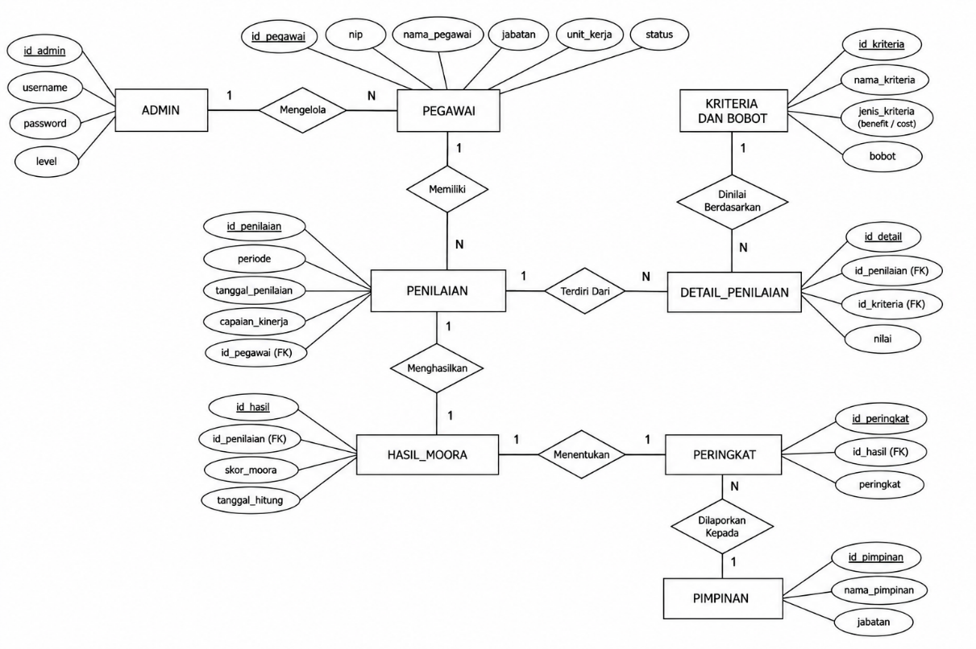
Gambar 3.3 Entity Relationship Diagram (ERD)

3.2.5 Desain Tabel
Desain tabel pada Sistem Pendukung Keputusan (SPK) penilaian kinerja pegawai dirancang berdasarkan Entity Relationship Diagram (ERD) yang telah dibuat sebelumnya. Struktur ini bertujuan untuk mengorganisasi data agar tersimpan secara sistematis, terintegrasi, serta mendukung proses pengolahan data menggunakan metode MOORA.

- Desain tabel admin (tb_admin)
Digunakan untuk menyimpan data pengguna yang dapat mengakses sistem. Tabel ini berfungsi dalam proses autentikasi saat login. Field id_admin sebagai primary key digunakan sebagai identitas unik pengguna, sedangkan username dan password digunakan untuk proses masuk ke sistem. Field level digunakan untuk menentukan hak akses pengguna, yaitu sebagai admin.
Tabel 3.1 Desain tabel user
Field | Tipe Data | Ukuran | Keterangan
id_admin | Int | 10 | Primary Key
username | Varchar | 20 | Username pengguna
password | Varchar | 20 | Password pengguna
level | Enum | 10 | Hak akses (admin)

- Desain tabel pegawai (tb_pegawai)
Digunakan untuk menyimpan data pegawai yang menjadi objek penilaian dalam sistem. Field id_pegawai sebagai primary key berfungsi sebagai identitas unik setiap pegawai. Field nip, nama_pegawai, jabatan, dan unit_kerja digunakan untuk menyimpan informasi data pegawai. Tabel ini menjadi dasar dalam proses penilaian kinerja dan terhubung dengan tabel nilai kinerja.
Tabel 3.2 Desain tabel pegawai
Field | Tipe Data | Ukuran | Keterangan
id_pegawai | Int | 10 | Primary Key
nip | Int | 10 | Nomor induk pegawai
nama_pegawai | Varchar | 30 | Nama pegawai
jabatan | Varchar | 20 | Jabatan pegawai
unit_kerja | Varchar | 20 | Unit kerja
status | Varchar | 10 | Status peigawai

3. Desain tabel Kriteria dan bobot (tb_kriteria_dan_bobot)
merupakan tabel yang digunakan untuk menyimpan data kriteria penilaian beserta bobot yang digunakan dalam proses evaluasi kinerja pegawai. Tabel ini berfungsi sebagai acuan utama dalam menentukan aspek-aspek yang dinilai serta tingkat kepentingan masing-masing aspek dalam proses pengambilan keputusan menggunakan metode MOORA.
Tabel 3.3 Desain tabel kriteria dan bobot
Field | Tipe Data | Ukuran | Keterangan
id_kriteria | Int | 10 | Primary Key
nama_kriteria | Varchar | 30 | Nama kriteria
jenis_kriteria | Varchar | 30 | benefit / cost
bobot | Int | 20 | bobot

- Desain tabel penilaian (tb_penilaian)
Merupakan tabel yang digunakan untuk menyimpan data penilaian kinerja pegawai pada setiap periode penilaian. Tabel ini berfungsi sebagai data induk (master transaction) yang menghubungkan pegawai dengan proses penilaian yang dilakukan oleh sistem
Tabel 3.3 Desain tabel penilaian
Field | Tipe Data | Ukuran | Keterangan
id_penilaian | Int | 10 | Id penilaian
periode | int | 10 | periode
tanggal_penilaian | date | 20 | Tanggal penilaian
Capaian_kinerja | varchar | 20 | Capaian kinerja
id_pegawai | int | 20 | Primary Key

- Desain detail penilaian (tb_detail_penilaian)
Merupakan tabel yang digunakan untuk menyimpan nilai setiap pegawai berdasarkan masing-masing kriteria penilaian yang telah ditentukan. Tabel ini berfungsi sebagai tabel detail atau tabel transaksi yang menghubungkan data pada tabel tb_penilaian dengan tabel tb_kriteria_dan_bobot.
Tabel 3.4 Desain tabel detail penilaian
Field | Tipe Data | Ukuran | Keterangan
id_detail | Int | 20 | Primary Key
id_penilaian | Int | 20 | Foreign Key dari
Id_kriteria | Int | 20 | Id kriteria
nilai | int | 20 | nilai

- Desain tabel Hasil Moora (tb_hasil_moora)
Digunakan untuk menyimpan hasil perhitungan metode MOORA berupa nilai preferensi setiap pegawai. Field id_hasil sebagai primary key berfungsi sebagai identitas data. Field id_penilaian merupakan foreign key digunakan untuk menyimpan hasil akhir perhitungan. Tabel ini digunakan sebagai dasar dalam proses penentuan peringkat pegawai
Tabel 3.6 Desain tabel hasil moora
Field | Tipe Data | Ukuran | Keterangan
id_hasil | int | 10 | Primary Key
id_penilaian | INT | 10 | Foreign Key dari tb_
Skor_moora | DECIMAL | 10 | Nilai hasil perhitungan MOORA
tanggal_hitung | DATE | 20 | Tanggal perhitungan

- Desain tabel peringkat (tb_peringkat)
Digunakan untuk menyimpan hasil perangkingan pegawai berdasarkan nilai hasil. Field id_peringkat sebagai primary key berfungsi sebagai identitas data. Field id_hasil merupakan foreign key yang menghubungkan tabel ini dengan peringkat.
Tabel 3.7 Desain tabel peringkat
Field | Tipe Data | Ukuran | Keterangan
id_peringkat | int | 10 | Primary Key
id_hasil | int | 20 | Foreign Key dari tb_
peringkat | INT | 10 | Urutan peringkat

- Desain tabel pimpinan (tb_pimpinan)
Digunakan untuk menyimpan data laporan hasil penilaian kinerja pegawai. Field id_pimpinan sebagai primary key berfungsi sebagai identitas data. Field pada tabel pimpinan terdiri dari, nama jabatan dan jabatan pimpinan
Tabel 3.8 Desain tabel pimpinan
Field | Tipe Data | Ukuran | Keterangan
id_pimpinan | int | 10 | Primary Key
nama_pimpinan | varchar | 20 | Nama pimpinan
jabatan | Varchar | 20 | jabatan

3.2.6 Desain Input
- Desain login
Pada halaman login merupakan tampilan awal aplikasi, dimana pengguna diwajibkan memasukan username dan password jika ingin masuk ke sistem.
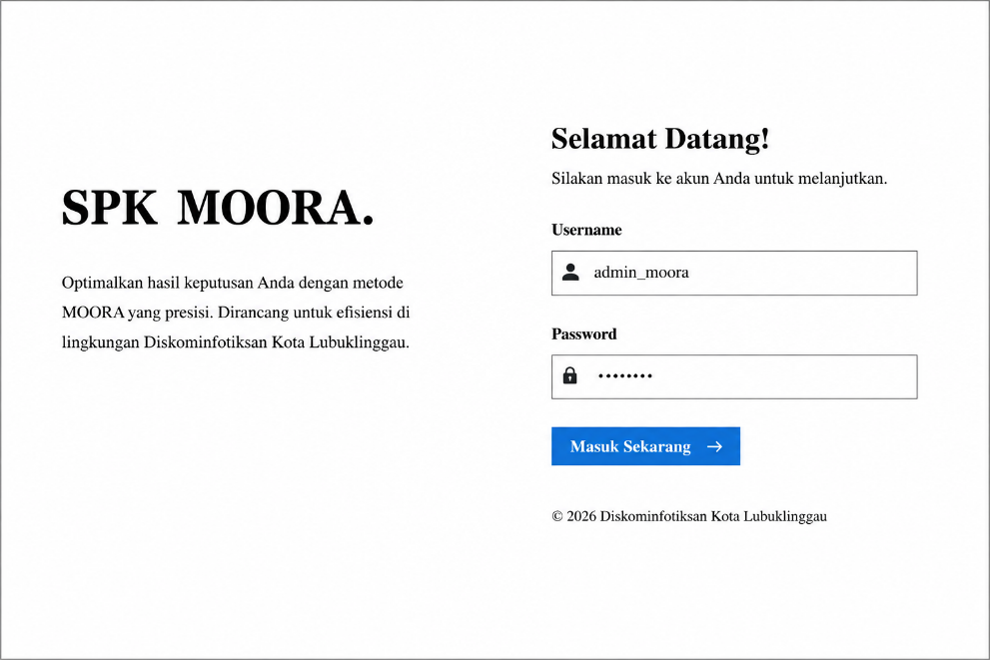
Gambar 3.4 Halaman Login
- Halaman Dasboard Sistem
Tampilan halaman Dashboard Analitik pada sistem SPK MOORA E-KIN. Halaman ini menampilkan informasi ringkasan berupa jumlah kriteria, pegawai, periode, dan pengguna sistem. Selain itu, terdapat grafik yang menunjukkan lima pegawai terbaik berdasarkan hasil perhitungan metode MOORA. Pada bagian samping, tersedia menu navigasi untuk mengakses fitur sistem, seperti pengelolaan data dan proses penilaian. Dashboard ini juga dilengkapi dengan informasi metode MOORA serta tips penggunaan sistem untuk membantu pengguna dalam memahami alur kerja sistem..
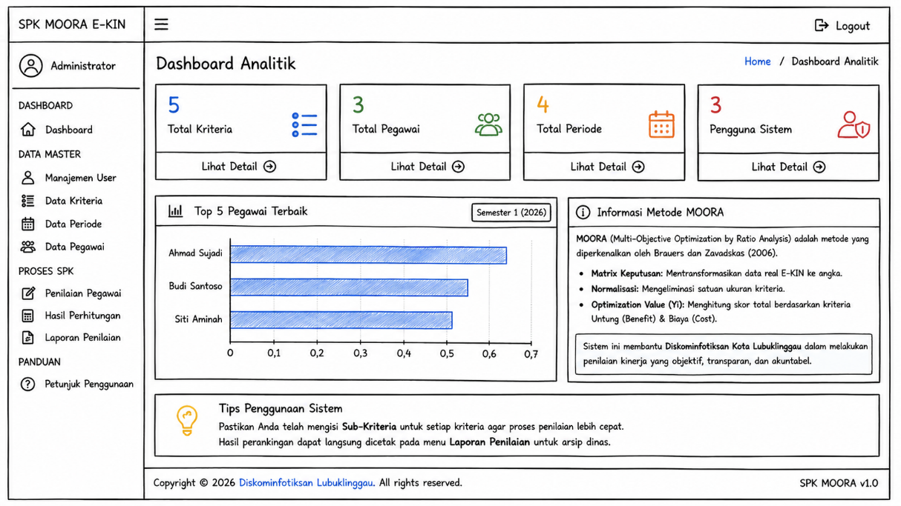
Gambar 3.5 Halaman Dasboard Sistem
- Halaman Data Kriteria
Halaman Data Kriteria pada sistem SPK MOORA E-KIN. Halaman ini digunakan untuk mengelola data kriteria penilaian yang meliputi kode kriteria, nama kriteria, bobot, dan jenis kriteria (benefit). Tersedia juga tombol aksi untuk melihat detail, mengedit, dan menghapus data. Selain itu, terdapat tombol tambah kriteria yang digunakan untuk menambahkan data baru. Halaman ini berperan penting sebagai dasar dalam proses perhitungan penilaian kinerja pegawai.
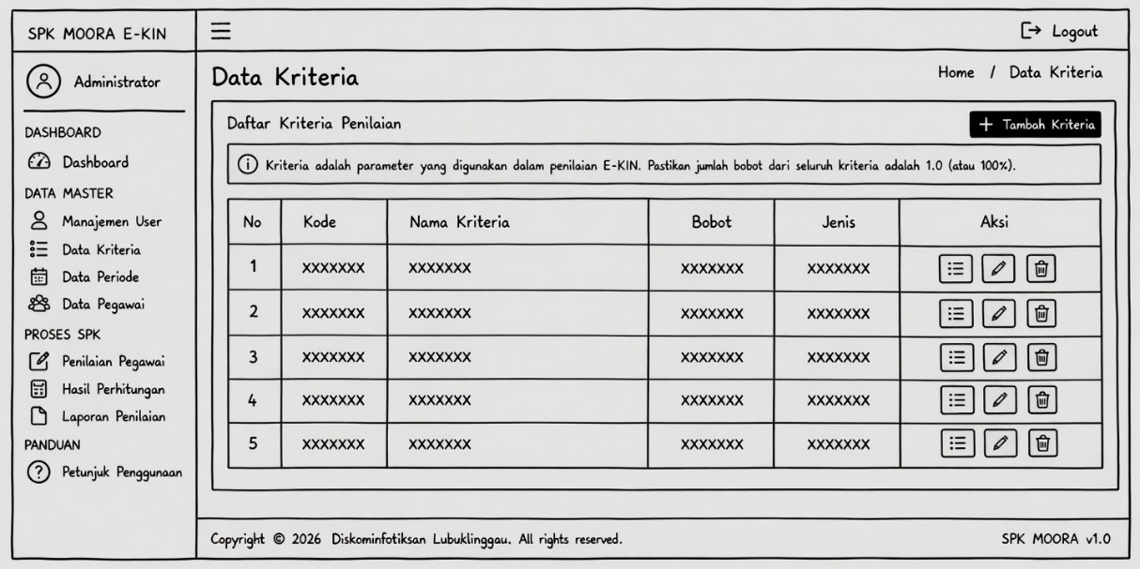
Gambar 3.6 Halaman Data Kriteria
- Halaman Data Pegawai
Halaman Data Pegawai pada sistem SPK MOORA E-KIN. Halaman ini digunakan untuk mengelola data pegawai yang akan dinilai, seperti NIP, nama pegawai, dan jabatan. Tersedia tombol untuk menambahkan data pegawai serta aksi untuk mengedit dan menghapus data. Data pada halaman ini menjadi dasar dalam proses penilaian kinerja pegawai..
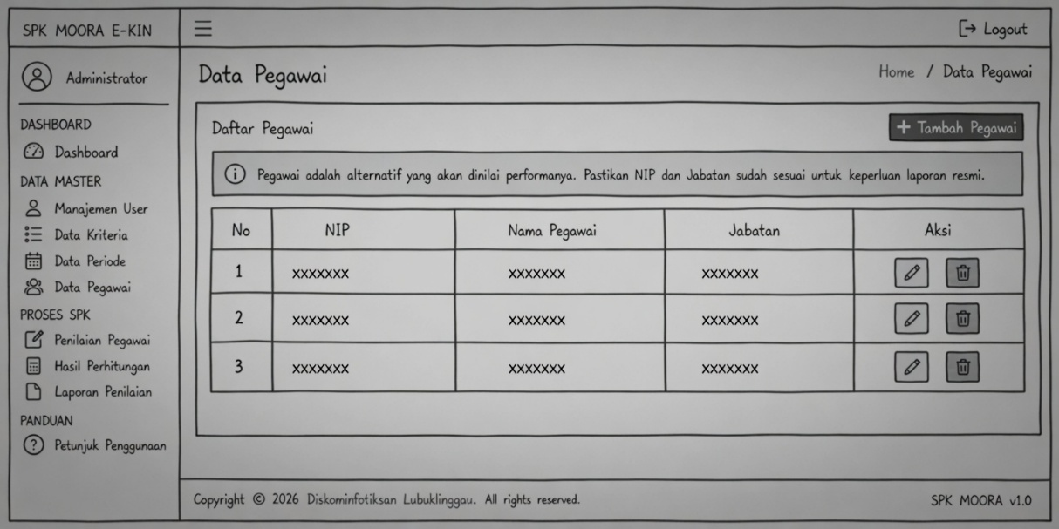
Gambar 3.7 Halaman Data Pegawai
- Halaman Penilaian Pegawai
Pada halaman ini, administrator dapat melakukan penilaian kinerja pegawai berdasarkan periode tertentu (Semester 1 Tahun 2026) menggunakan matriks penilaian yang terdiri dari 5 kriteria (C1 hingga C5). Setiap pegawai dinilai dengan skala penilaian kualitatif beserta bobot nilainya. Data pegawai (nama, NIP, dan nilai penilaian) telah di-redaksi untuk keperluan dokumentasi dan privasi.
Tampilan ini menunjukkan antarmuka penginputan nilai sebelum proses perhitungan akhir dilakukan
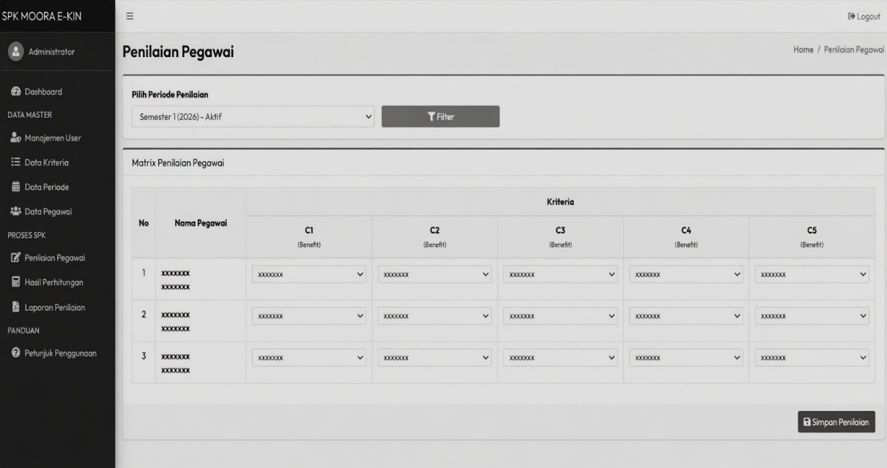
- Hasil Perhitungan
Pada halaman ini ditampilkan hasil akhir perankingan pegawai menggunakan metode MOORA untuk periode Semester 1 Tahun 2026. Proses perhitungan mencakup pembentukan Matriks Keputusan (X), Normalisasi Matriks (R), hingga perhitungan nilai optimasi (Yi) yang menghasilkan perankingan pegawai.
Tampilan ini merupakan output akhir dari proses penilaian kinerja pegawai.
